1.

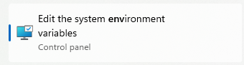

2.



3.

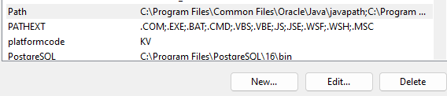

4.(เมื่อ กด edit เสร็จ)



5.(ใส่ path ตามนี้)